|  |  |
| --- | --- |
| Федеральное государственное бюджетное образовательное учреждение высшего образования  «Ярославский государственный технический университет»  Кафедра «Информационные системы и технологии» | |
|  | УТВЕРЖДАЮ |
|  | Заведующий кафедрой  канд. физ.-мат. наук, доцент  __________ Т. К. Ивашковская  «___»_________2019 г. |
| **ПЕРВИЧНЫЙ СТАТИСТИЧЕСКИЙ АНАЛИЗ ДАННЫХ**  Руководство пользователя  На ____ листах  Действует с _________2019 | |
|  | СОГЛАСОВАНО |
|  | Руководитель  _________В. С. Пашичев  «___»________2019 г. |
|  |  |
|  |  |
| Ярославль, 2019  Таблица 1-Список участников проекта   |  |  |  |  | | --- | --- | --- | --- | | Проектная роль | ФИО | Дата | Подпись | | Аналитик 1 | Климовский Кирилл Михайлович |  |  | | Аналитик 2 | Жемчугова Виктория Михайловна |  |  | | Программист | Пашичев Виталий Сергеевич |  |  | | |

Содержание:

1 Назначение программы 4

1.1 Назначение создания системы 4

1.2 Цели создания системы 4

1.3 Перечень эксплуатационной документации 4

2 Условия выполнения программы 5

2.1 Необходимое программное обеспечение 5

2.2 Требования к параметрам технических средств 5

2.3. Требования к персоналу 5

3 Описание операций выполнения программы 6

3.1 Запуск программы 6

3.2 Выполнение программы 6

# 

# 1 Назначение программы

## 1.1 Назначение создания системы

Система предназначена для проведения первичного статистического анализа данных.

Система может применяться в науке (экономика, физика, химия, астрономия, механика, материаловедение и т.д.), для упорядочивания и обработки информации с целью выявления характера совокупности данных и некоторых ее свойств (плотность распределения, средние показатели, размер вариации, асимметрия, эксцесс и т.д.). В результате выполнения первичного статистического анализа данных формируется список показателей, связанных с производимыми в ходе эксперимента измерениями и характеризующих процесс эксперимента.

## 1.2 Цели создания системы

Выполнение курсовой работы по дисциплине «Инструментальные средства информационных систем».

## 1.3 Перечень эксплуатационной документации

Перед использованием программы пользователь должен ознакомиться со следующими документами:

* Описание программы;
* Руководство пользователя.

# 2 Условия выполнения программы

## 2.1 Необходимое программное обеспечение

* Система R;
* ОС Windows 7 или выше;
* Microsoft Оffice.

## 2.2 Требования к параметрам технических средств

* ОС - Windows 7, 8, 8.1, 10;
* Процессор Intel совместимый, тактовая частота не ниже 500 MHz;
* Объем свободной оперативной памяти - не менее 512 Мб;
* Не менее 1 ГБ свободного дискового пространства;
* Клавиатура;
* Мышь;
* Монитор с минимальным разрешением - 800х600 пикселей;

## 2.3. Требования к персоналу

* Минимальные навыки владения компьютером;
* Навыки владения Microsoft Office.

# 3 Описание операций выполнения программы

## 3.1 Запуск программы

1) Приложение запускается через через *.exe файл, разработанный в Visual Studio 2017.



Рисунок 1- Файл *.exe для запуска приложения

2) После запуска программы появляется главное окно, в котором

предлагается выбрать тип вариационного ряда.

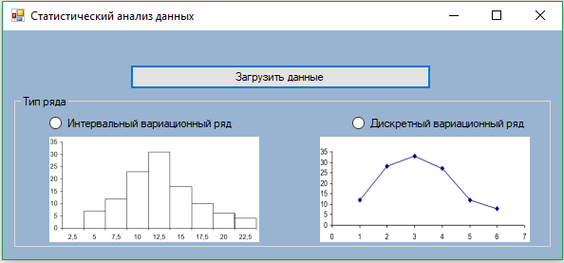

Рисунок 2-Главное окно

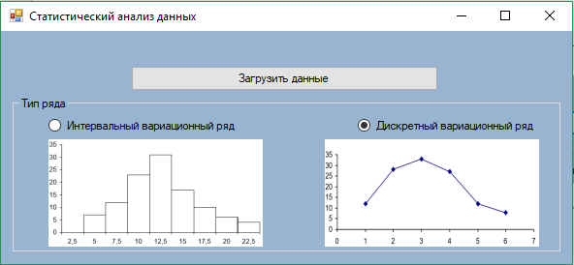

Рисунок 3-Выбор типа вариационного ряда

3) Нажимаете на кнопку «Загрузить данные» и выбираете исходные данные для расчетов.

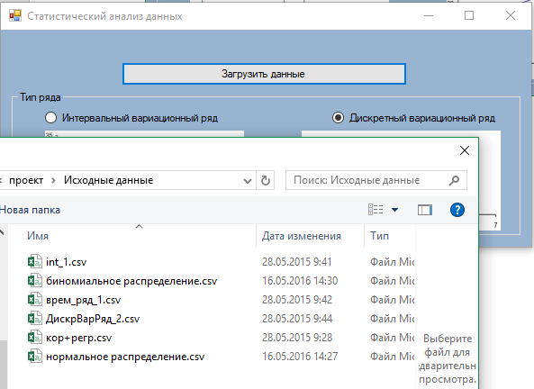

Рисунок 4-Выбор файла с исходными данными

## Выполнение программы

1) После выбора файла появляется окно программы, на котором вы можете просмотреть результаты вычислений.

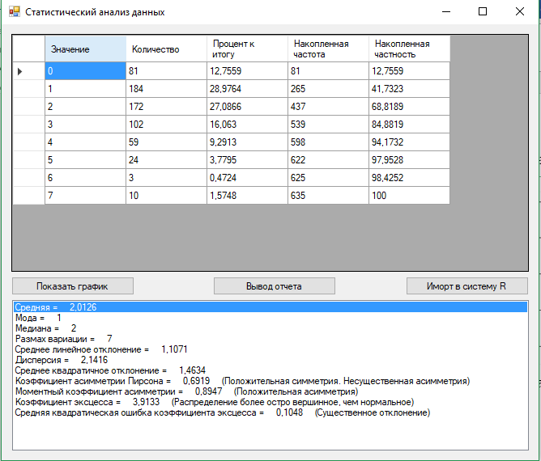

Рисунок 5-Результаты вычислений

2)Нажатием на кнопку «Показать график» открывается окно, где можно посмотреть график для вариационного ряда.

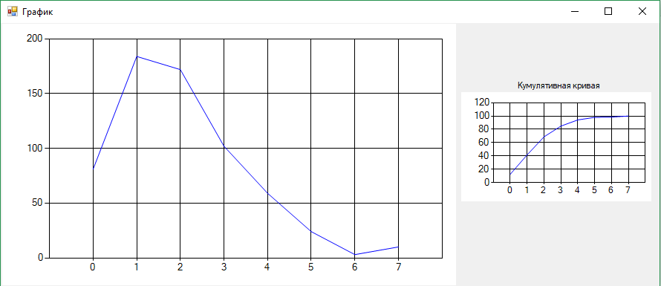

Рисунок 6-Графики

3)Нажатием на кнопку «Вывод отчета» можно сохранить результаты в форматах *.doc, *.pdf.

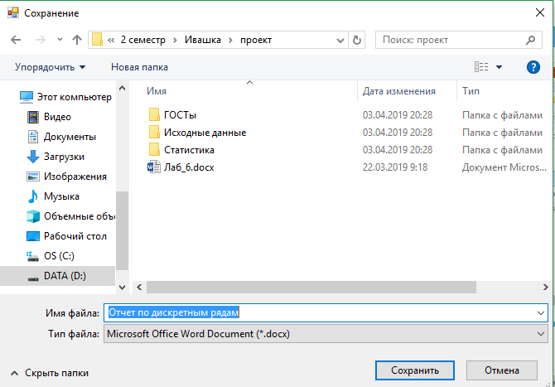

Рисунок 7-Сохранение результатов

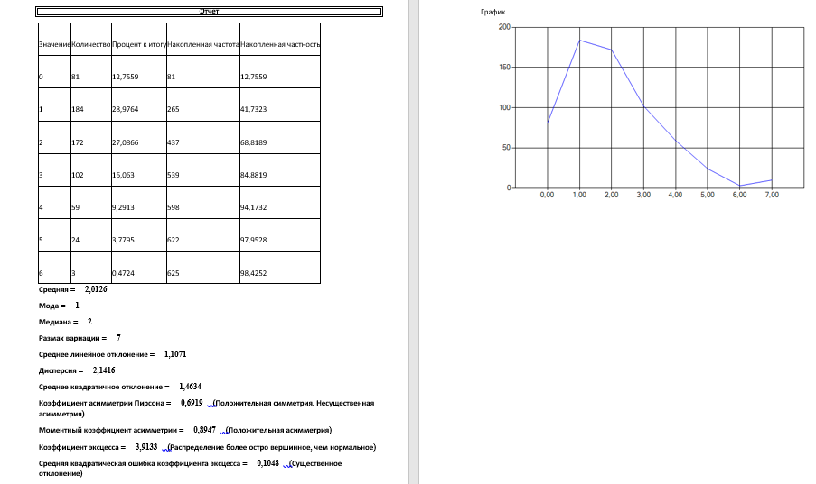

Рисунок 8-Просмотр отчета

4)Нажатием на кнопку «Импорт в систему R» можно запустить эту систему и загрузить в нее очищенные от ошибок данные для последующих расчетов.

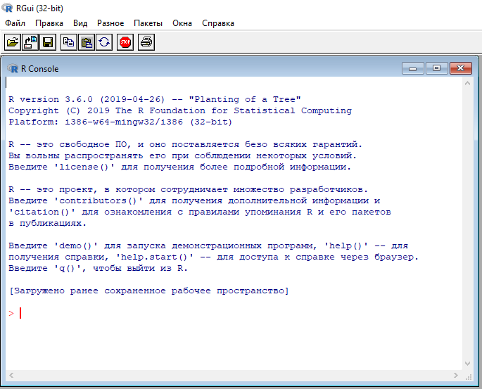

Рисунок 9-Система R

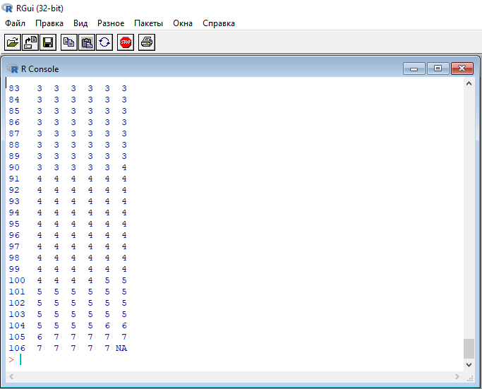

Рисунок 10-Импортированные очищенные данные в систему R

3.3 Закрытие программы

Программа закрывается как все окна нажатием на крестик в правом верхнем углу окна.



Рисунок 11-Закрытие программы